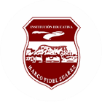
INSTITUCION MARCO FIDEL SUAREZ
TALLER CLEI 5 DIA 24 DE MARZO
DOCENTE: ALBA MARINA SALAZAR

CULTURA TOLIMA
Observa esta máscara de la cultura Tolima. Realiza la lectura y responde a los interrogantes que se encuentran en el texto.
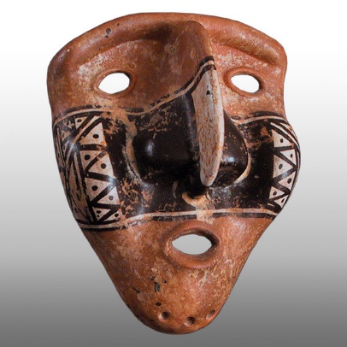
Las culturas precolombinas de nuestro país y de América; es decir las culturas que se desarrollaron en nuestro territorio antes de la Conquista y Colonización hispana, tenían una concepción y una comprensión del cuerpo muy distinta a las que poseemos en nuestra cultura actual.
El cuerpo era entendido y utilizado de diversas maneras. Por ejemplo, el cuerpo asume funciones de ropaje, de lienzo cuando es usado para inscribir significados. Se utilizan máscaras para personificar poderes que se activan cuando estas son usadas, no para esconder el rostro como ocurre en algunas culturas de occidente. Asimismo, los ropajes de animal que el chamán usa para viajar por el cosmos no son fantasías, sino instrumentos: son similares al equipo de buceo, o a los trajes espaciales, y no una máscara de carnaval. Quien se pone la máscara de buceo lo hace para funcionar como pez, no para esconder el rostro bajo el agua.
Además de la cultura precolombina del Tolima,
¿conoces otras?
• ¿Sabes de actividades modernas en que el hombre se coloque máscaras?
• ¿Qué culturas indígenas habitaban la zona en la que tú vives?
• ¿Para qué se tatúa o se pinta la gente hoy?
• ¿Conoces figuras humanas hechas por los artistas precolombinos?
Entre las comunidades indígenas el uso de la pintura corporal, tiene diferentes funciones incluyendo la ritual, la funcional, la comunicativa y la estética. Los Wayuu, por ejemplo, emplean pintura facial negra para protegerse del Sol y por estética, mientras que los Emberá emplean pintura negra para el cuerpo y combinan rojo y negro para la cara. Estos últimos tienen diferentes diseños, algunos son geométricos, otros tienen formas de serpientes o de mariposas; incluso tienen unos dibujos especiales para enamorar y para contar de dónde vienen sus familias.
• Consulta acerca de tu comunidad y contesta:
- ¿Cuántas culturas hay en tu comunidad? ¿Cuáles son?
- ¿A qué cultura consideras que perteneces?
- ¿Cuáles son los rasgos característicos que identifican tu cultura?
- La música del Amazonas tiene influencia de varias culturas, lo cual puede observarse
- claramente en una ciudad como Leticia. Allí pueden ser escuchados diferentes ritmos,
- provenientes de diversas culturas. Este proceso ha contribuido en la formación de una
- nueva identidad musical.

